*УТВЕРЖДАЮ*

_____________________(должность)

_____________________ФИО

«__»_____________2020 г.

Техническое задание

«Сайт интернет-магазина по продаже кофе “Кофемания”»

Действует с 01.03.2020

|  |  |
| --- | --- |
| *СОГЛАСОВАНО* | *РАЗРАБОТЧИК* |
| __________________(должность) | __________________(должность) |
| ___________________ФИО | ___________________ФИО |
| «__»_______________2020 г. | «__»_______________2020 г. |

**Оглавление**

*Общие сведения****3***

Общие сведения 3

Плановые сроки 3

Порядок оформления и предъявления заказчику результатов работ 3

*Назначение и цели веб-приложения****3***

Назначение веб-приложения 3

Цели веб-приложения 3

Характеристика действующей системы 3

*Требования к веб-приложению****3***

Функциональные требования 3

Требования к безопасности и защите информации от несанкционированного доступа 3

Требования к безопасности 3

Требования к защите от несанкционированного доступа 3

Требования к задачам, выполняемым веб-приложением

Пользовательские требования 3

Требования к структуре веб-приложения 4

Требования к обеспечению веб-приложения 4

Требования к персоналу и пользователям 4

*Состав и содержание работ****5***

*Порядок контроля и приемки веб-приложения****5***

Порядок предварительных испытаний сайта 5

Порядок предварительных испытаний сайта 5

Общие требования к приемке сайта 5

# Общие сведения

## Общие сведения

Название проекта: Сайт “Кофемания”  
Разработчики: Баженова Д.

Заказчики:

Финансирование: договорное

## Плановые сроки

Плановый срок начала работ: 2.05.2020

Плановый срок окончания работ: 01.06.2020

Сроки, состав и очередность работ являются ориентировочными и могут изменяться по согласованию с заказчиком.

## Порядок оформления и предъявления заказчику результатов работ

Работы по созданию сайта “Кофемания” сдаются разработчиками по окончанию работы в соответствии с установленными сроками. Разработчики должны предоставить соответствующие отчетные документы.

# Назначение и цели веб-приложения

## Назначение веб-приложения

Веб-приложение должно предоставлять возможность получать информацию о магазине, купить товар в розницу, редактировать товары (для администратора).

Цели веб-приложения

Основной целью данного веб-приложения является автоматизация процесса розничной покупки кофе.

## Характеристика действующей системы

На данный момент все процессы производятся только с помощью розничной точки продажи.

# Требования к веб-приложению

## Функциональные требования

|  |  |
| --- | --- |
| **Покупка** | |
| *Покупка.Размещение* | *Заполнение данных на пожертвование* |
| .Регистрация:  .Нет:  .Способ оплаты:  .Доставка:  .Телефон: | Система должна подтвердить, что клиент зарегистрирован для покупки |
| Если клиент не зарегистрирован, система должна предложить клиенту следующий вариант: зарегистрироваться сейчас и продолжить совершать покупку. |
| Система должна предложить клиенту выбрать способ оплаты из следующих вариантов: по карте на сайте, киви-кошелек или яндекс-деньги. |
| Система должна предложить клиенту способ получения товара: самовывоз или доставка курьером |
| Клиент должен подтвердить номер телефона, чтобы администраторы смогли связаться с клиентом в дальнейшем. |
| *Покупка.Подтверждение* | *Подтверждение заказа* |
| .Отображение:  .Запрос:  .Ответ: | Когда клиент указывает, что подтверждает платеж, система должна отобразить сумму, на которую сделан заказ, номер телефона клиента, способ доставки кнопку отмены и кнопку подтверждения. |
| Система должна предложить клиенту подтвердить платеж. |
| Если клиент может подтвердить либо отменить  платеж. |
| *Покупка.Оплата* | *Оплата заказа* |
| .Метод:  .Онлайн:  .Да:  .Нет: | Когда клиент указывает, что закончил делать заказ, система должна попросить пользователя выбрать метод оплаты. |
| Если клиент подтвердил заказ и выбрал оплату онлайн, система должна выдать запрос на оплату системе расчета заказа. |
| Если запрос на оплату онлайн принят, система должна вывести сообщение о подтверждении заказа с номером транзакции. |
| Если запрос на оплату онлайн не принят, система должна вывести сообщение с причиной отказа. Клиент должен отменить оплату. |
| *Покупка.Завершение* | *После того как клиент подтвердит оплату, система должна сделать следующее как одну транзакцию* |
| .Сохранение:  .Клиент:  .Организаторы:  .Ошибка: | Назначить покупке следующий доступный номер и сохранить заказ с начальным состоянием «Принят». |
| Отправить клиенту сообщение электронной почты с информацией о покупке и оплате. |
| Отправить администратору сообщение электронной почты с информацией о покупке. |
| Если какой-либо шаг транзакции Покупка.Завершение не выполняется, система должна провести откат и сообщить пользователю, что заказ не был принят, с указанием причины неудачи. |

## Требования к безопасности и защите информации от несанкционированного доступа

### Требования к безопасности

В веб-приложении должно быть представлено разграничение доступа к разделам приложения для обеспечения безопасности.

Система должна предоставлять возможность пользователям регистрироваться в системе, просматривать свою личную информацию, просматривать корзину с покупками, делать заказы.

Доступ к редактированию всей информации есть у администратора.

После авторизации система должна предоставлять администратору возможность редактировать информацию о товарах на складе и ценах, просматривать информацию о покупках.   
Требования к защите от несанкционированного доступа

Вход в панель для администратора должен осуществляться через отдельную страницу. Форма входа должна содержать 2 обязательных поля: адрес электронной почты и пароль. Пароль должен быть длинной не менее 6 символов. Без корректно введенных данных, нет доступа к административной панели.

## Требования к задачам, выполняемым веб-приложением

Сайт должен содержать необходимый объем информации, механизм своевременной актуализации содержания и базовый набор сервисов работы с информацией, обеспечивающий требуемую полноту информационных и иных услуг, предоставляемых пользователю.

Навигация Сайта должна обеспечивать единый способ перехода от страницы к странице и от раздела к разделу, а также возвращения на главную страницу и доступа к основным гиперссылкам, используя механизмы основной и вспомогательной навигации с одинаковым позиционированием на всех страницах, карты Сайта.

Отображение сайта и возможность работы с ним пользователей независимо от уровня аутентификации на сайте не должны зависеть от применяемого браузера из числа наиболее распространенных: Microsoft Internet Explorer, Microsoft Edge, Mozilla Firefox, Google Chrome, Opera, Apple Safari и т.д., в том числе, применяемых на мобильных устройствах.

Верстка сайта адаптивная. Сайт должен корректно отображаться на устройствах с функцией поворота изображения в книжный и альбомный формат.

Все формы должны быть интуитивно понятны. При некорректном вводе данных формы, поле окрашивается в красный цвет и под полем появляется текст с информацией об ошибки. При корректном вводе поле окрашивается в зеленый цвет. Кнопка становится активной только при заполнении всех обязательных полей.

1. Пользовательские требования

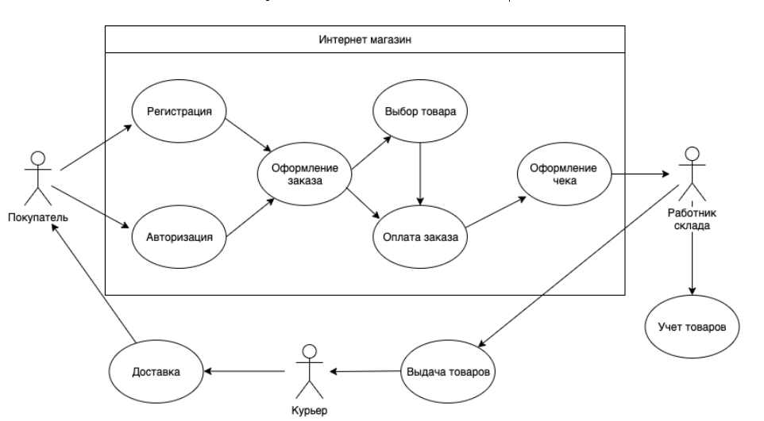

Рис.1

## Требования к структуре веб-приложения

При входе в веб-приложение пользователь попадает на главный экран, который состоит из:

* Шапка (“Верх”, “Каталог”, “Контакты”, ”Корзина” номер телефона для связи и кнопки авторизации и регистрации);
* Основная часть (слайдер с фото, все блоки, соответствующие шапке);
* Подвал (контакты, перечисление блоков сайта, иконки соц.сетей, копирайт и дату создания сайта).

На странице с авторизацией пользователя в форме 2 поле – адрес электронной почты и пароль. После ввода email и пароля, администратор заходит в личный кабинет, который состоит из:

* Шапка (“Каталог”, “Покупки” и кнопки авторизации и регистрации);
* Основная часть (Блок “Каталог” содержит весь каталог товаров с возможностью удалить товары или редактировать их описание или цены);
* Подвал (кнопку выхода из аккаунта, дату создания сайта и копирайт).

## Требования к обеспечению веб-приложения

Сайт должен быть выполнен на русском языке.

Программное обеспечение клиентской части должно удовлетворять требованию: включенная поддержка JavaScript и localStorage.

## Требования к персоналу и пользователям

Пользователь: иметь доступ в Интернет, а также иметь базовое владение компьютером.

Персонал: иметь доступ в Интернет, а также иметь базовое владение компьютером.

# Состав и содержание работ

Работы по созданию веб-приложения выполняются в 3 основных этапа:

1. Проектирование системы
2. Разработка макета
3. Разработка технического проекта
4. Разработка рабочей документации
5. Тестирование и ввод в эксплуатацию

Перечень исполнителей работ, определение ответственных за проведение этих работ организаций определяются Договором.

# Порядок контроля и приемки веб-приложения

## Порядок предварительных испытаний сайта

Предварительные испытания сайта осуществляются согласно программе и методике испытаний сайта, разработанной Исполнителем и согласованной с Заказчиком. Исполнитель сдает сайт, полностью соответствующий техническому заданию, а также таблицу созданных и присвоенных логинов-паролей, необходимых для управления сайтом.

По результатам предварительных испытаний сайта на работоспособность и соответствие техническому заданию в соответствии с программой и методикой испытаний сайта оформляется Акт о приемке сайта в опытную эксплуатацию.

## Порядок предварительных испытаний сайта

Опытная эксплуатация сайта осуществляется в течение 30 дней с момента подписания Акта о приемке сайта. Во время опытной эксплуатации доступность сайта в сети «Интернет» не ограничивается. По итогам опытной эксплуатации Исполнитель устраняет выявленные недостатки сайта, а также по согласованию с Заказчиком реализует поступившие предложения по улучшению работоспособности сайта (в течение 30 дней по заявке со стороны Заказчика).

## Общие требования к приемке сайта

Приемка сайта должна проводиться приемочной комиссией, в состав которой должны входить представители Заказчика и Исполнителя, в течение 10 рабочих дней после завершения работ.

Результаты работы комиссии должны оформляться актом, подписанным членами комиссии и утвержденным Заказчиком.